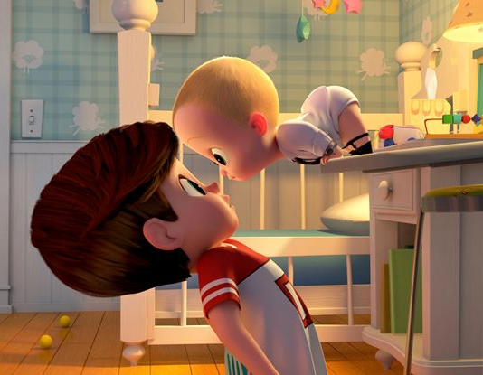
Mimi šéf
(The Boss Baby)
Premiéra: 20. 4. 2017

20th Century Fox, DreamWorks, USA, 2017
Režie: Tom McGrath
Scénář: Michael McCullers, Marla Frazee (předloha)
Hudba: Hans Zimmer
Hrají (hlasy): Zdeněk Maryška, Libor Terš, Petr Lněnička, René Slováčková, Jan Maxián, Matěj Převrátil, Ondřej Gregor Brzobohatý

Režisér filmu Madagaskar Tom McGrath vás zve na animovanou komedii Mimi šéf, v které se seznámíte s hodně zvláštním batoletem. Nosí totiž elegantní oblek s kravatou, mluví hlubokým hlasem a nemístně vtipkuje. A taky se chová jako tajný agent. Toho si všimne jeho starší bratr Tim, který z jeho příchodu do rodiny zrovna velkou radost nemá. Doteď byl jedináčkem, který měl veškerou rodičovskou lásku, a to mu skvěle vyhovovalo. Navíc se zdá, že rodiče si ničeho podivného na novém přírůstku nevšímají. A tak se Tim snaží novému sourozenci podívat na zoubek. Tedy pokud už nějaký má.
Mimi šéf je ve skutečnosti velký boss. Navenek sice působí jako roztomilé batole, ale uvnitř je to protřelý byznysmen posedlý obchodními úspěchy. Pracuje pro organizaci BabyCorp a jeho hlavním posláním je zjistit, proč teď děti prohrávají na trhu rodičovské lásky. Zatímco lásky k dětem ubývá a podíl BabyCorp na trhu klesá, o to rychleji rostou výsledky konkurenční společnosti Štěně a.s. Ta místo dětí prosazuje do rodin chlupaté, roztomilé mazlíčky a její zakladatel Francis E. Francis si může spokojeně mnout ruce a věřit, že děti z byznysu s láskou úplně vyšoupne.
Mimi šéf se musí se svými pomocníky z BabyCorp vydat na speciální misi za záchranou rodičovské lásky. A aby v boji proti konkurenci uspěl, musí na svou stranu získat i svého staršího brášku. A jak to dopadne? Na to si musíte počkat do kina.

Přístupnost: pro všechny
Žánr: animovaná komedie
Verze: český dabing
Stopáž: 97 min
Formát: 2D a 3D DCP, zvuk 5.1 a 7.1
Monopol do: 20. 10. 2018
Programování: Zuzana Černá, tel: 582 365 576, GSM: 602 836 993, cerna@cinemart.cz

